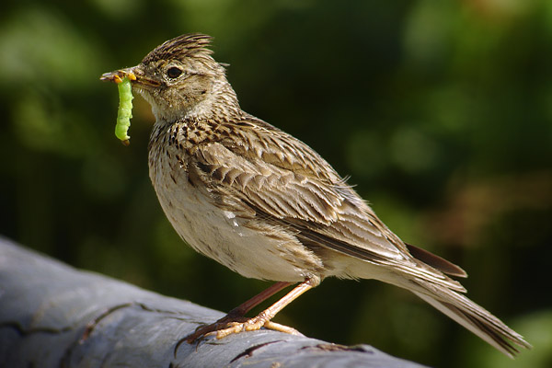

skowronek

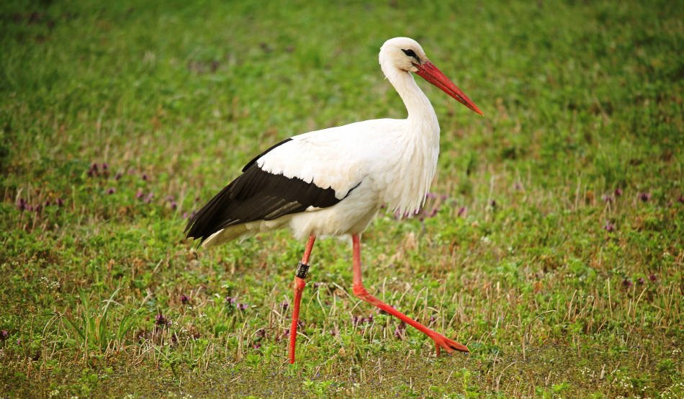

bocian

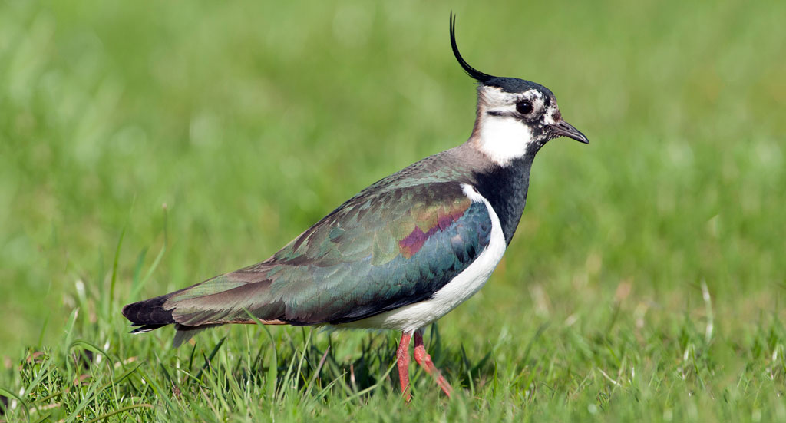

czajka

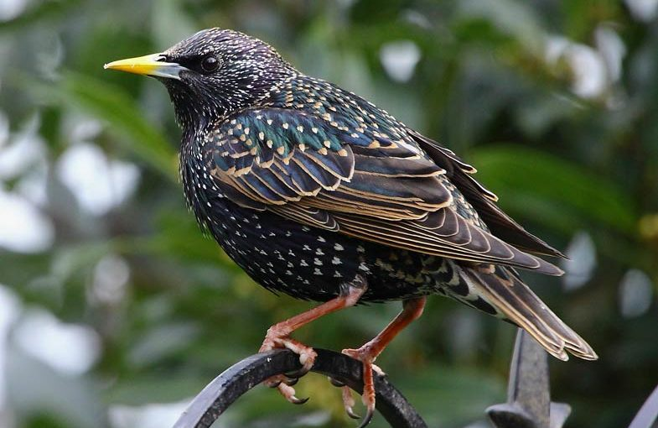

szpak

Źródła ilustracji:

<https://pl.wikipedia.org/wiki/Skowronek_zwyczajny>

<https://www.darmowyprawnik.eu/bocian-pozyczki-windykacja-nakaz-zaplaty-z-everest-finanse-s-a-jak-sie-odwolac/>

<https://www.wiatrak.nl/11668/czajka-czyli-wiosenne-emocje-holendrow>

<https://dinoanimals.pl/blogi/silencenature/szpak-zwyczajny-pozyteczny-szkodnik/>